自选课程报名学习

一、手机端“自选课程”报名
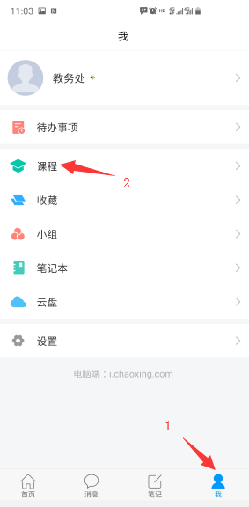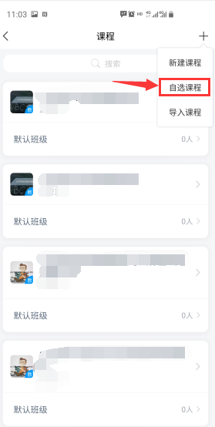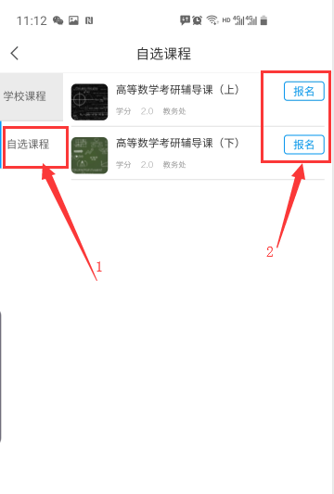

二、电脑端课程报名
进入个人学习空间后，“添加课程”—“报名”
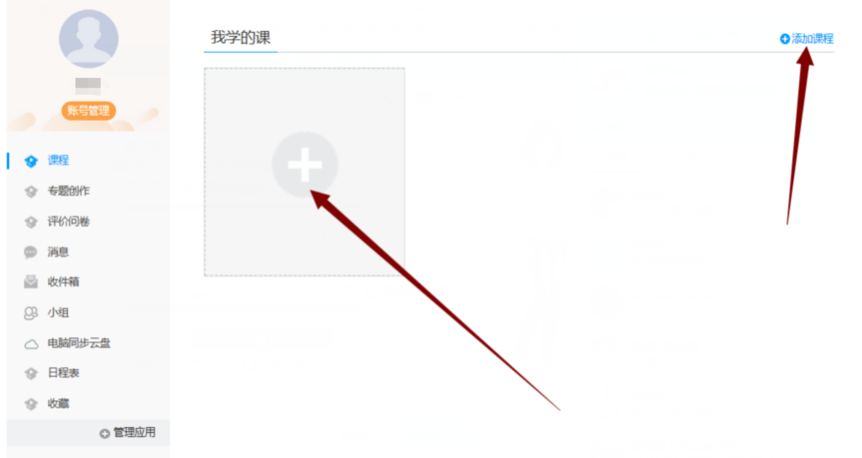

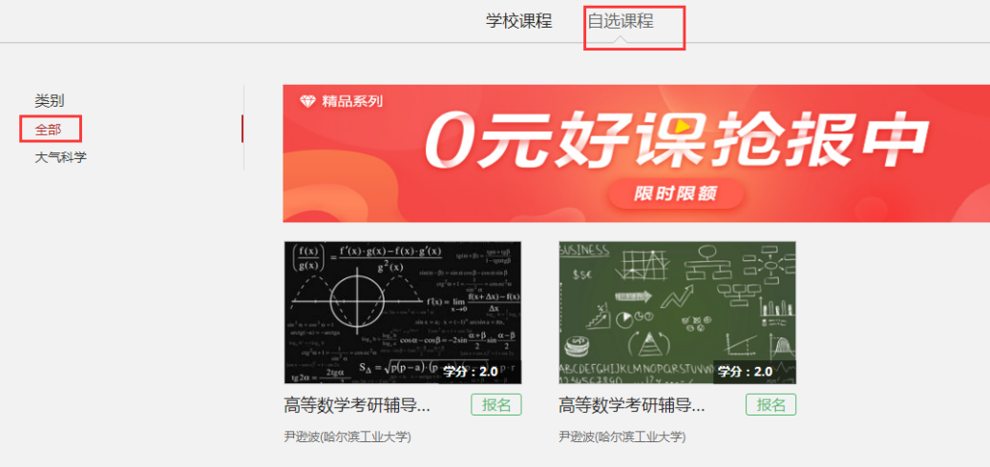

技术咨询和服务
联系电话： 58731248 王老师 伍老师
QQ群： 893143118

